深 圳 大 学 实 验 报 告

课程名称： 互联网编程

实验项目名称： 文件下载

学院： 计算机与软件学院
专业： 计算机
报告人： 王嘉维 学号： 2014180065 班级： 物理学01
指导教师： 于仕琪

教务处制

- 实验要求
基本要求：使用URL类，编写一个应用程序，完成HTML和图像文件的下载。即用户输入一个URL，程序会下载，并保存到本地磁盘。

提升要求：
1. 自动判断文件类型（注意：依赖扩展名判断不可靠）。
2. 在Android平台上实现（如不使用Android实现，最高分90分）。
3. 其他功能。

注意：
1. 实验报告中需要有实验结果的截屏图像。
2. 本次作业计入平时成绩，请在2016年3月26日晚23：59分之前提交作业，逾期0分。
3. 如有抄袭，一律取消考试资格。
- 实验代码与截图
实验结果截图：

- 主界面
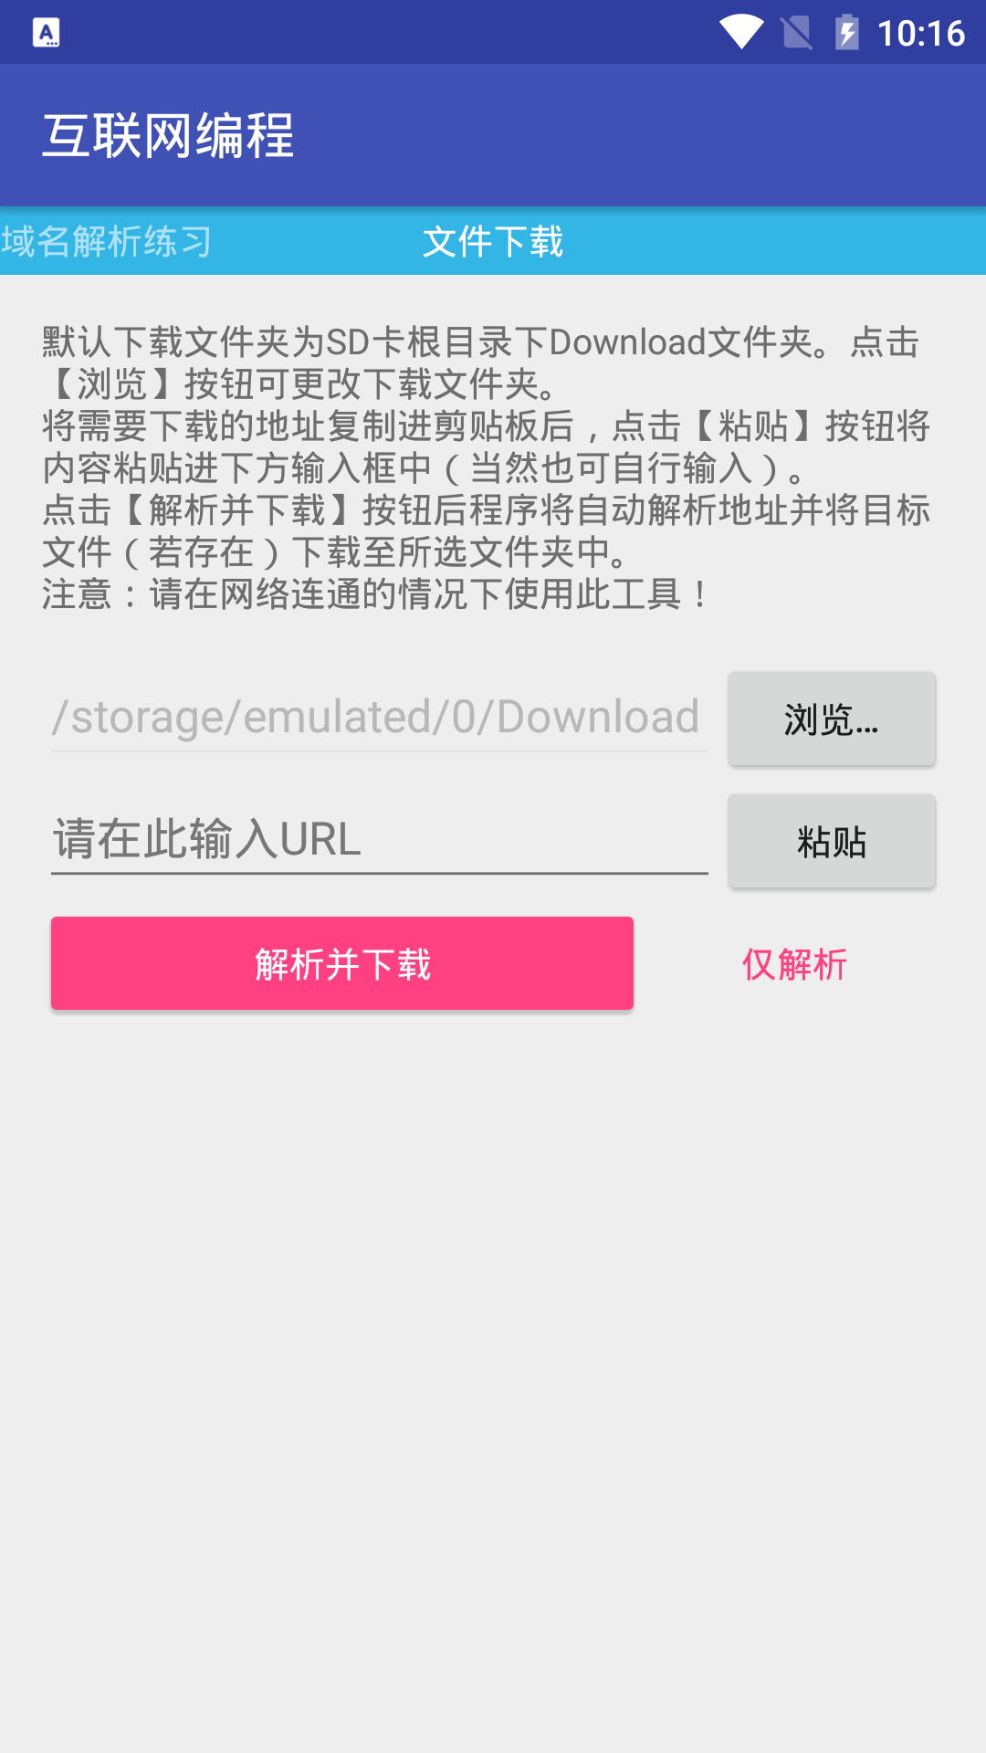

- 选择下载目录
点击【浏览】按钮进入下载目录选择界面。
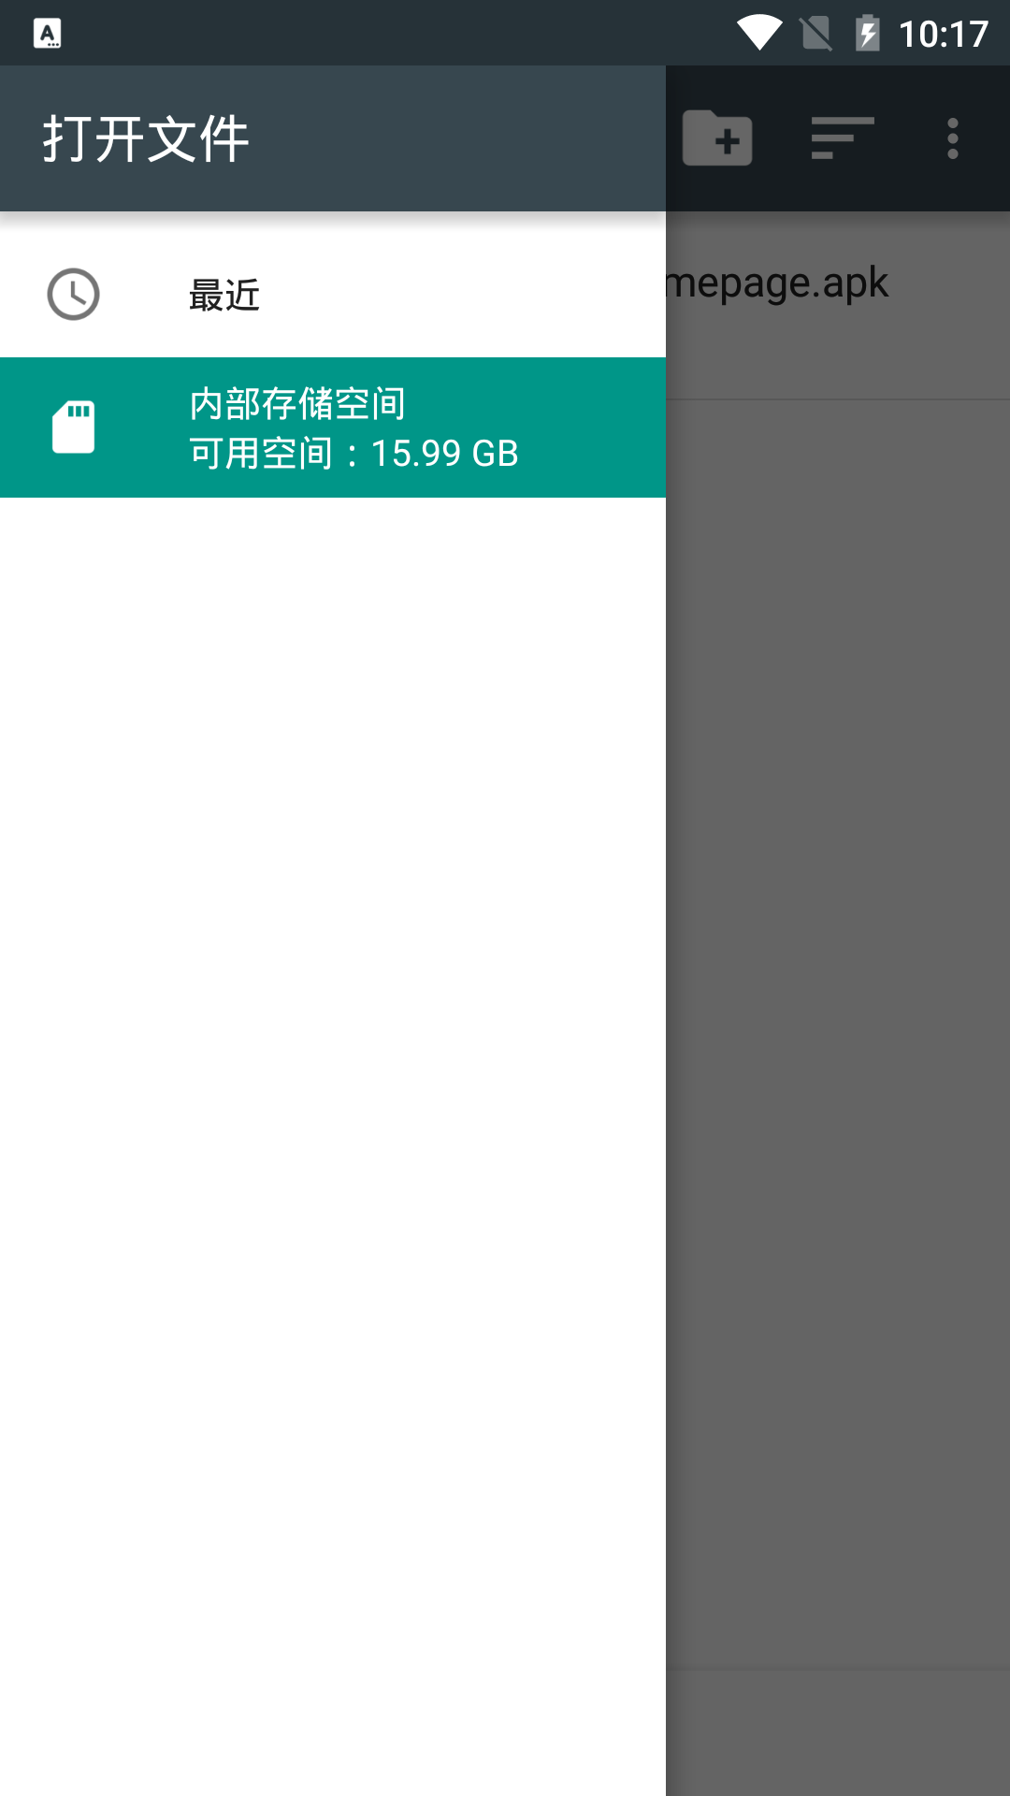
点击下方【选择”Download”】按钮返回主界面，将当前文件夹的地址返回到界面中目录EditText中。
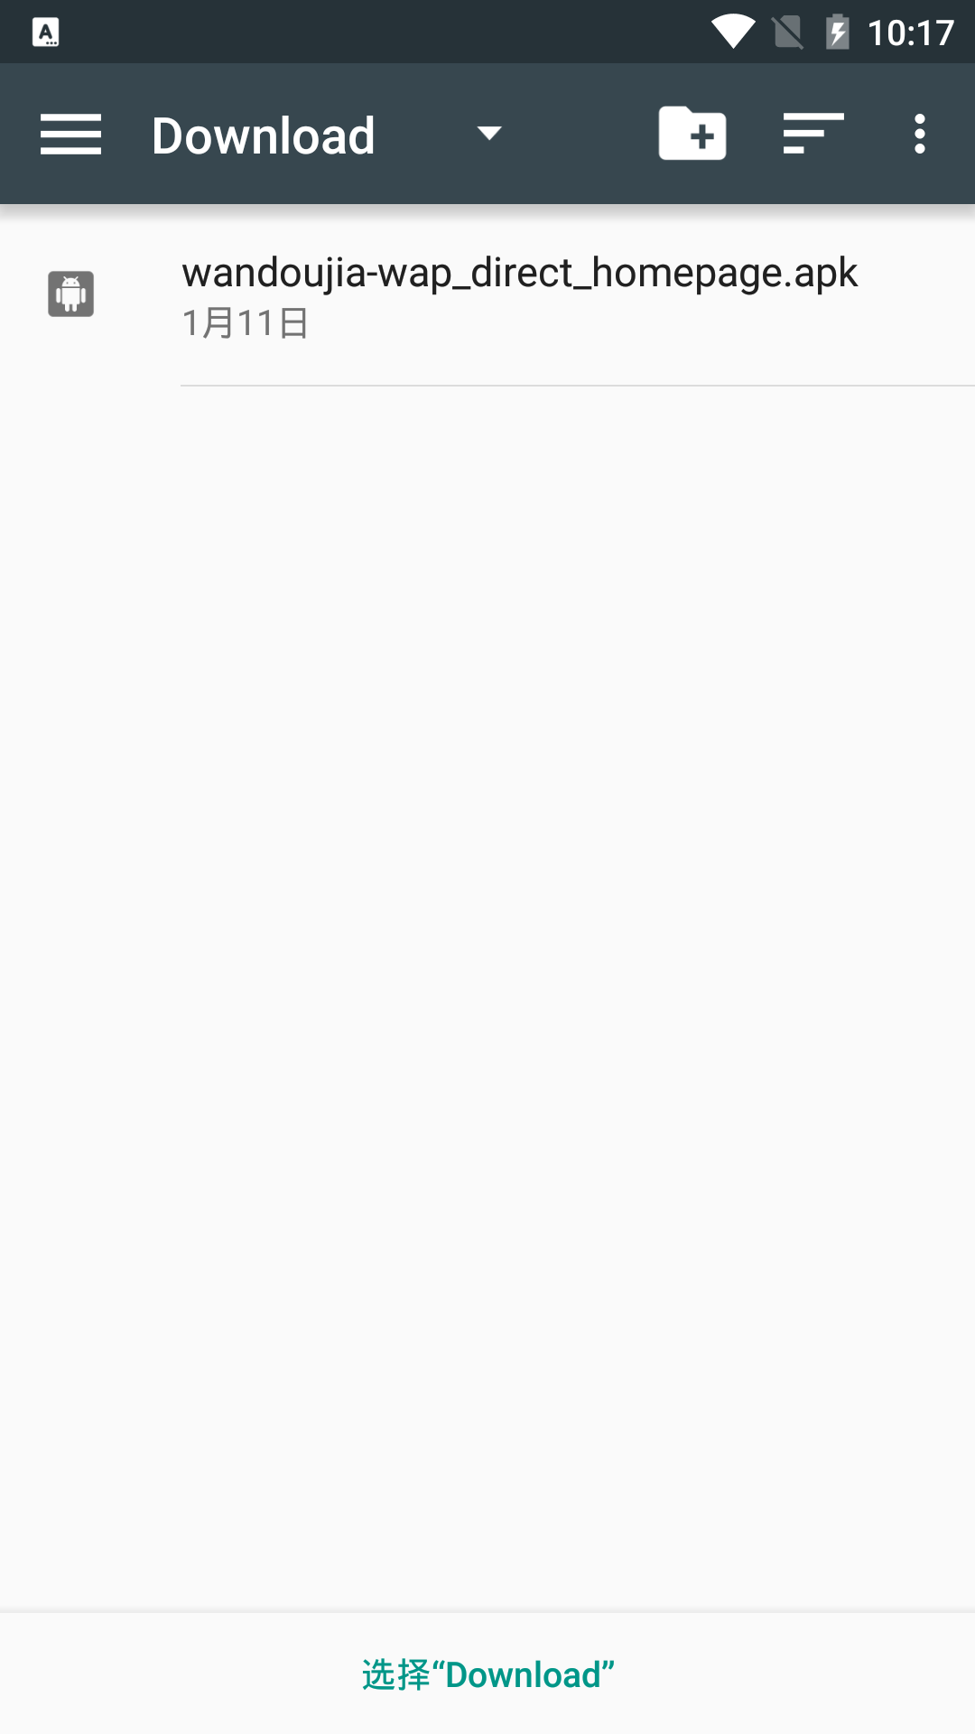

- 测试保存URL中显式含有文件类型的文件
以保存网站logo为例，输入一段地址（当前输入地址为百度首页的logo地址：https://www.baidu.com/img/bd_logo1.png）点击【仅解析】进行URL的解析操作，并将解析得到的文件类型返回到下方“解析结果”TextView中。
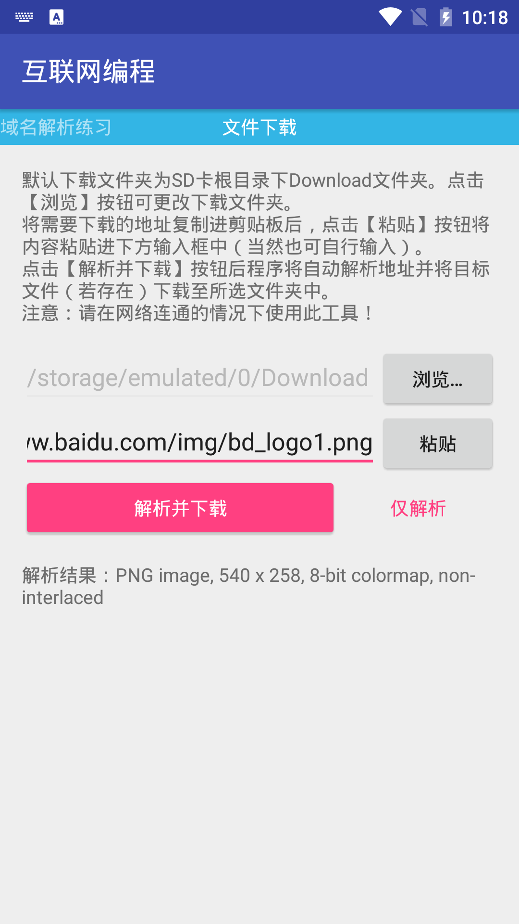

点击【解析并下载】，进行解析和下载操作。
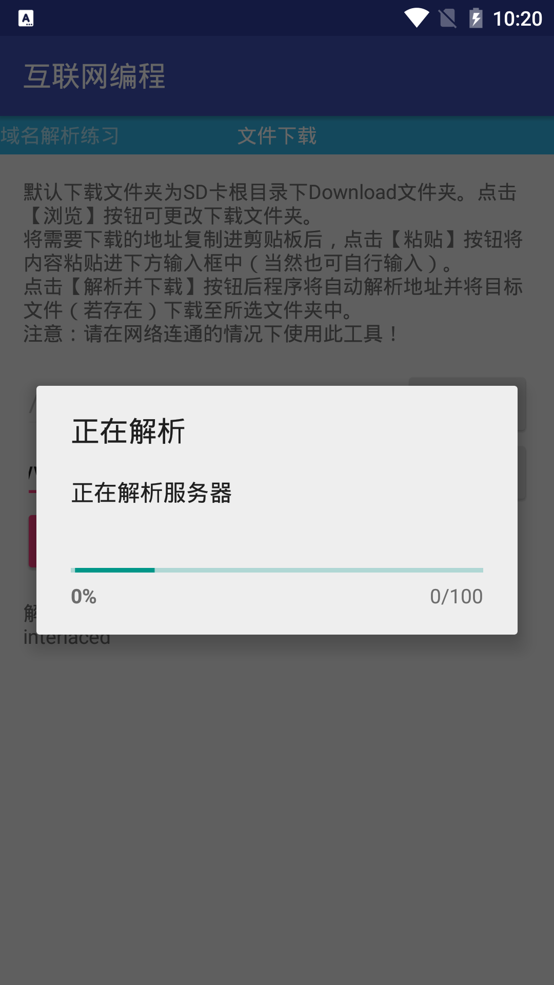
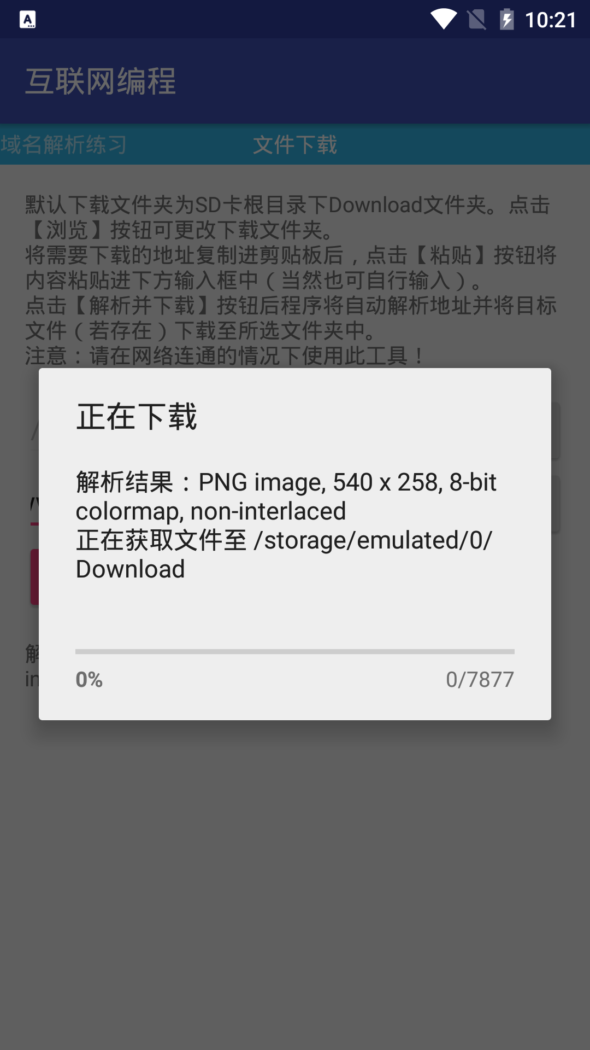
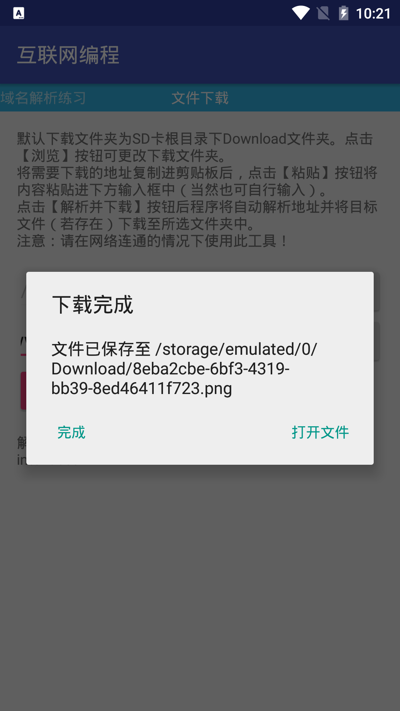

下载完成后，点击【打开文件】，进入“打开方式“选择框
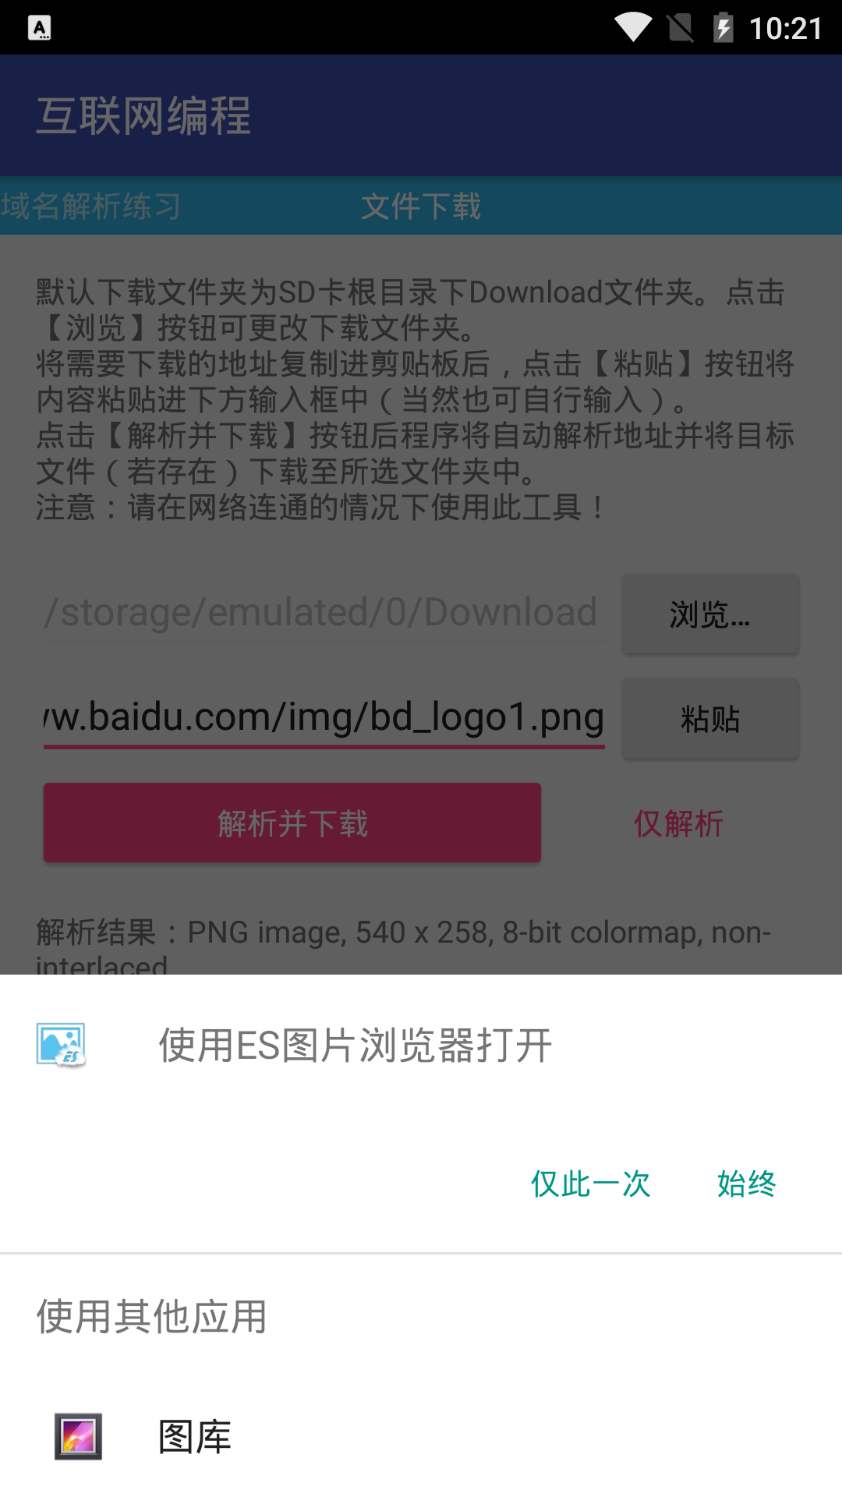

选择好打开方式后，成功显示图片，表示文件正常下载。
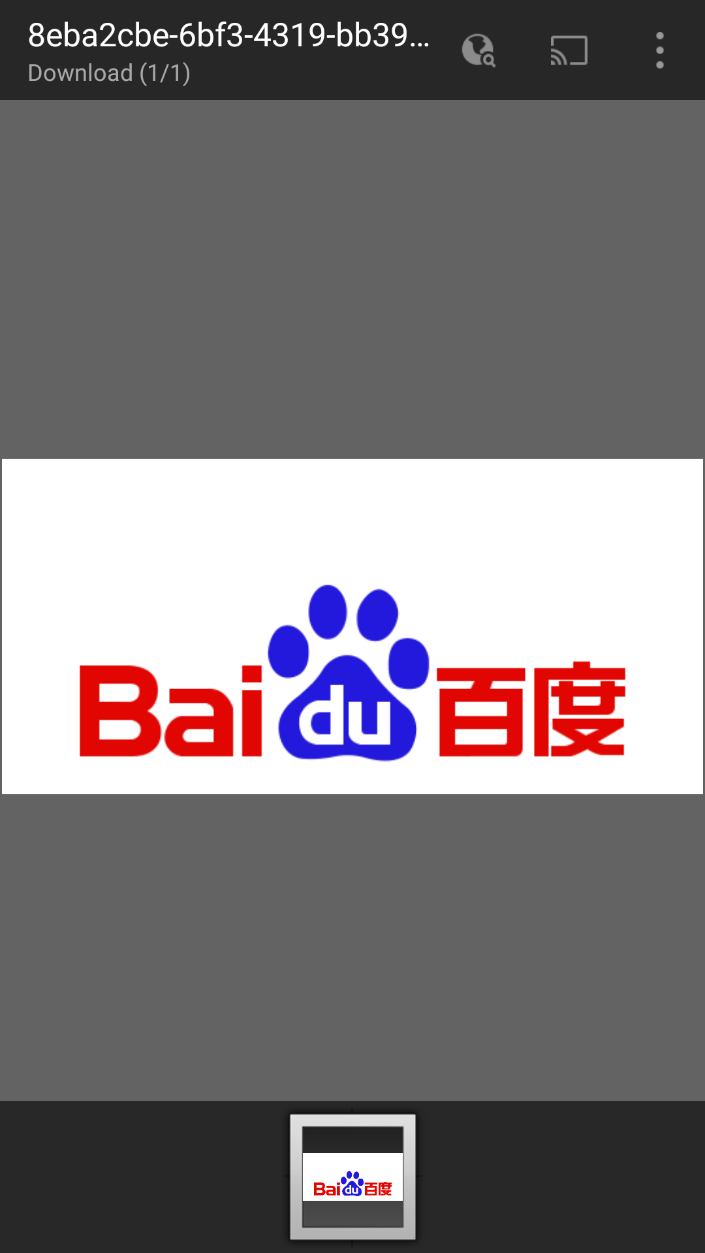

- 测试保存URL中非显含有文件类型的文件
以直接保存网页页面为例，直接输入网站地址（使用个人主页的地址：https://www.kavel.cn/），点击【仅解析】按钮后，下方“解析结果“表示已正确解析给地址为html页面。
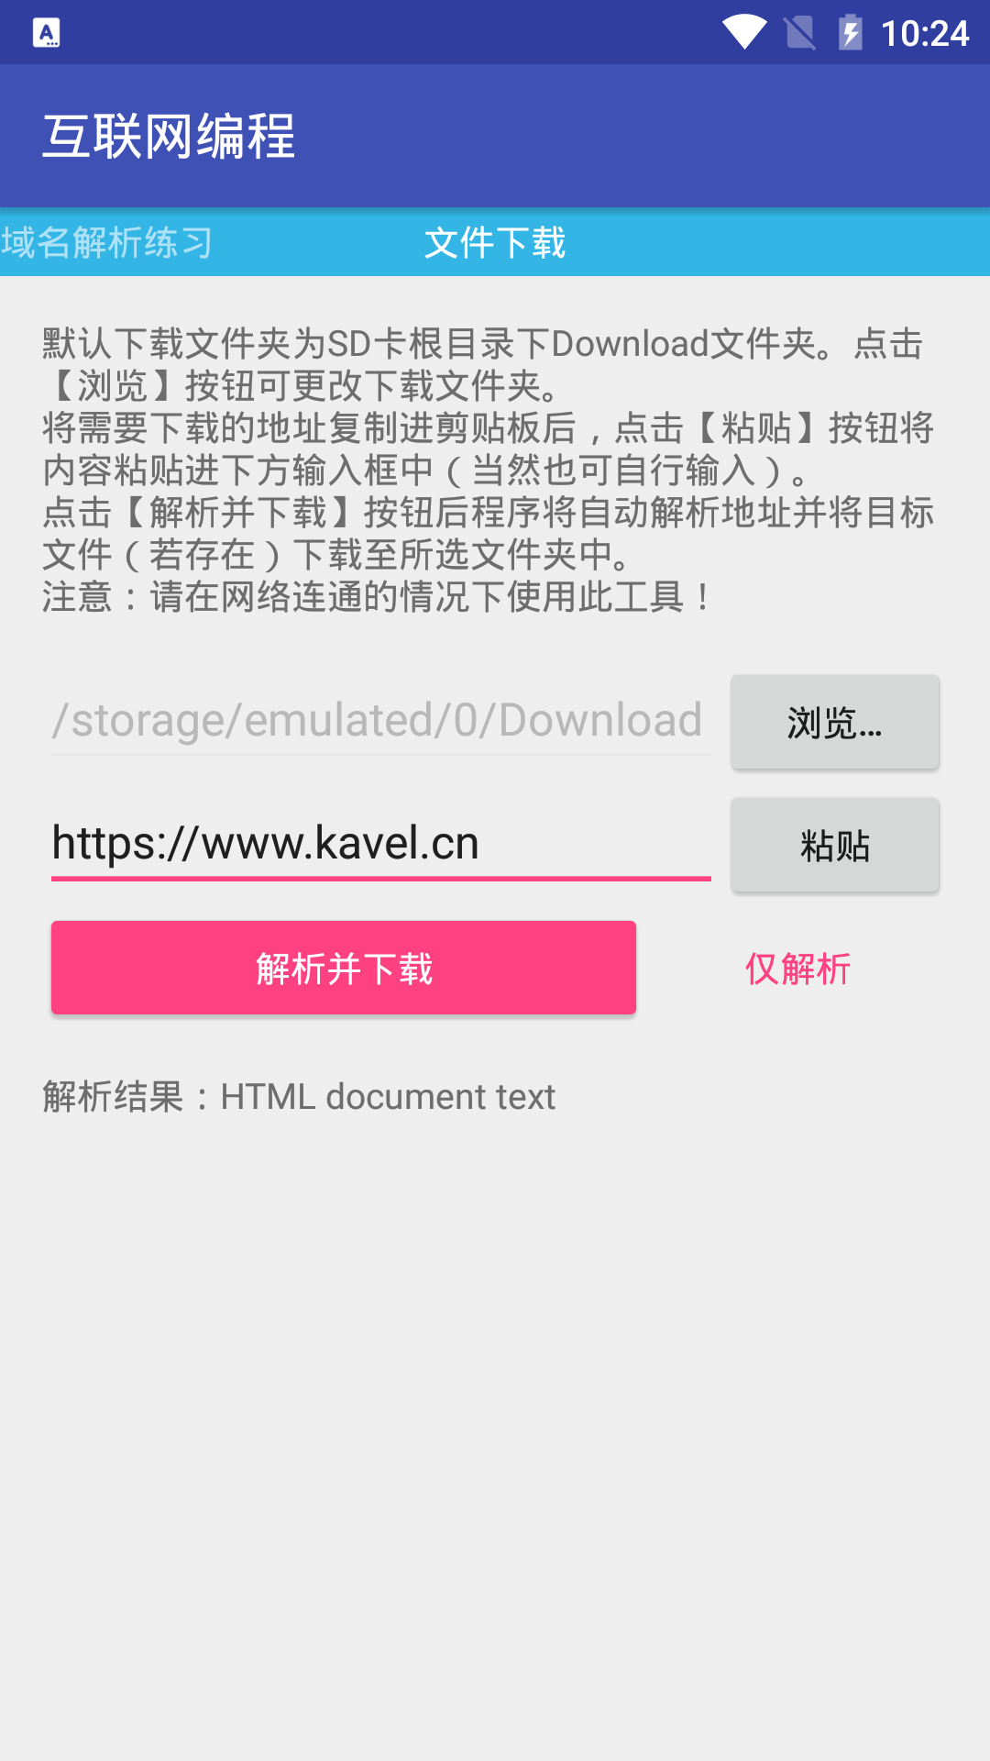

点击【解析并下载】进行解析及下载操作。
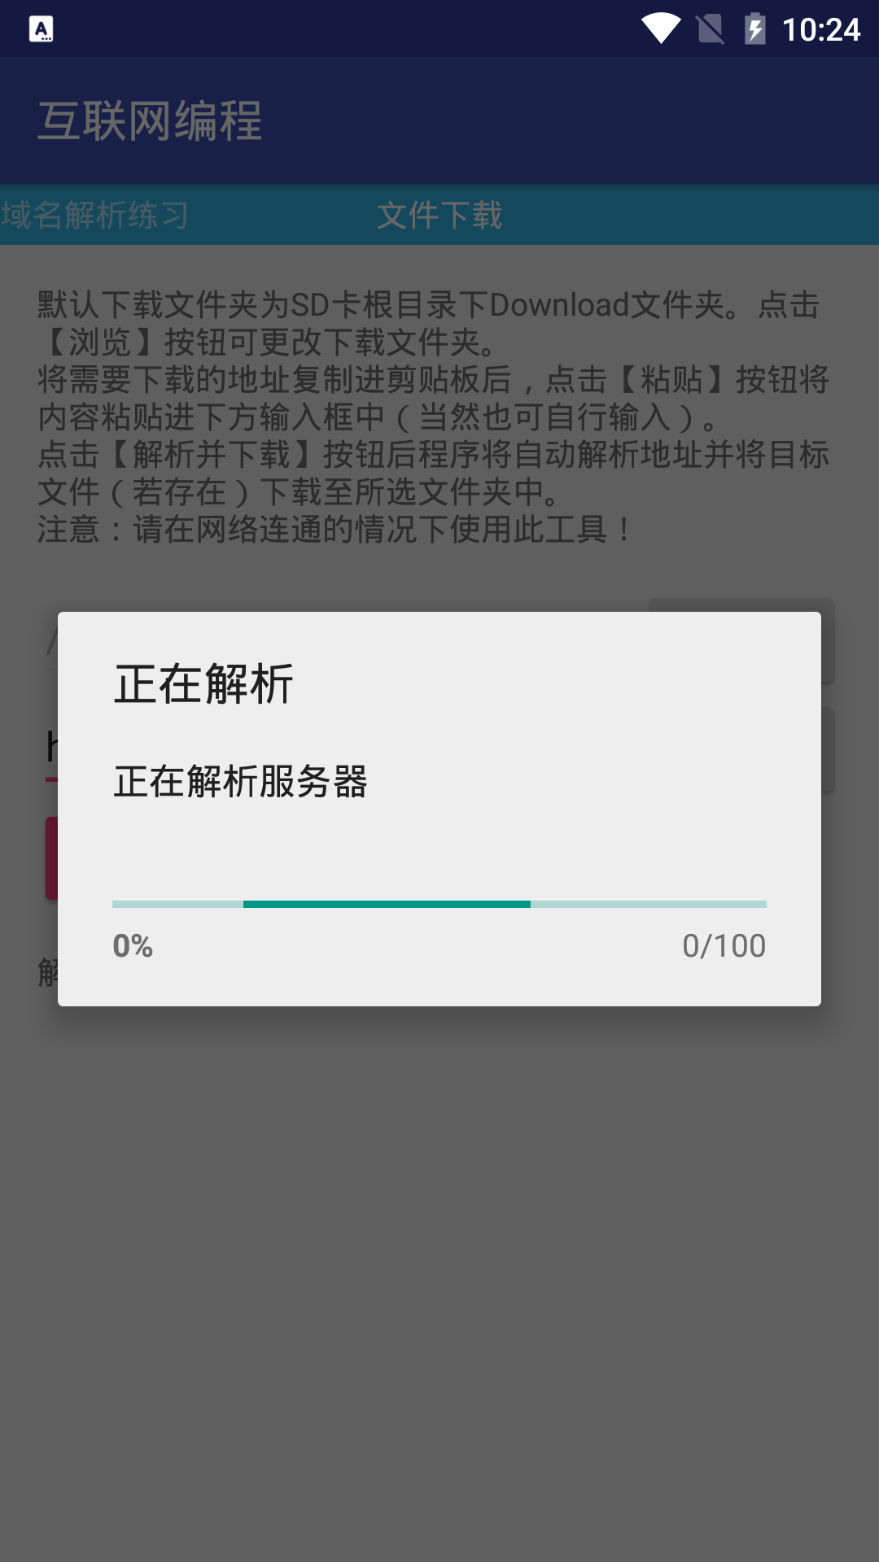

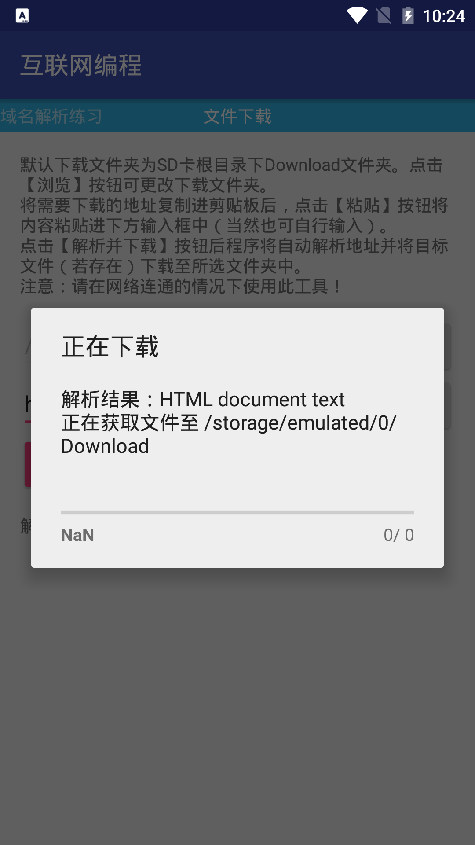

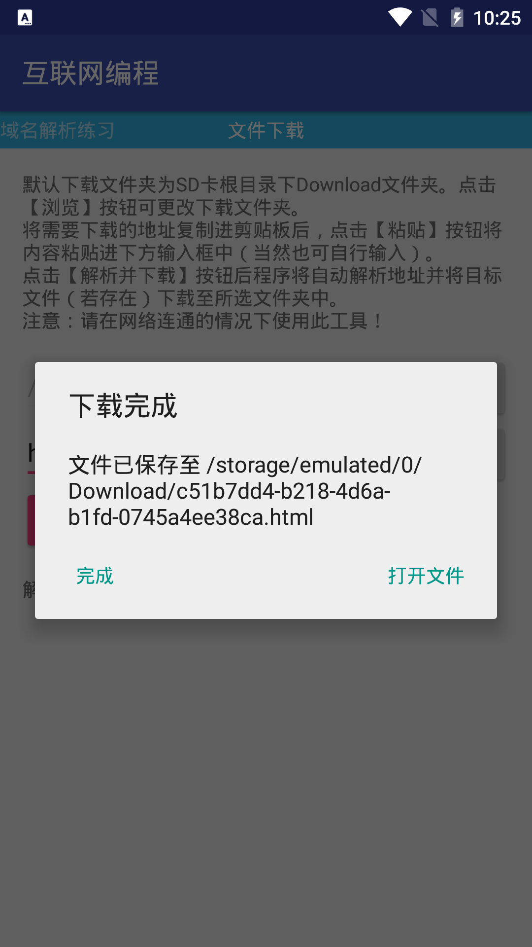

下载完成后，点击【打开文件】，选择以文本方式打开，正确显示内容，表示页面正常解析并下载。
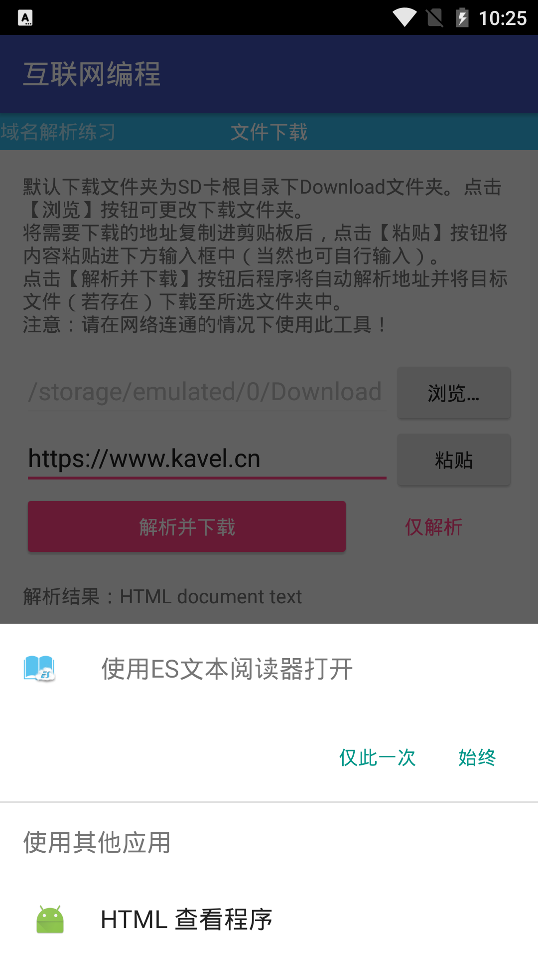

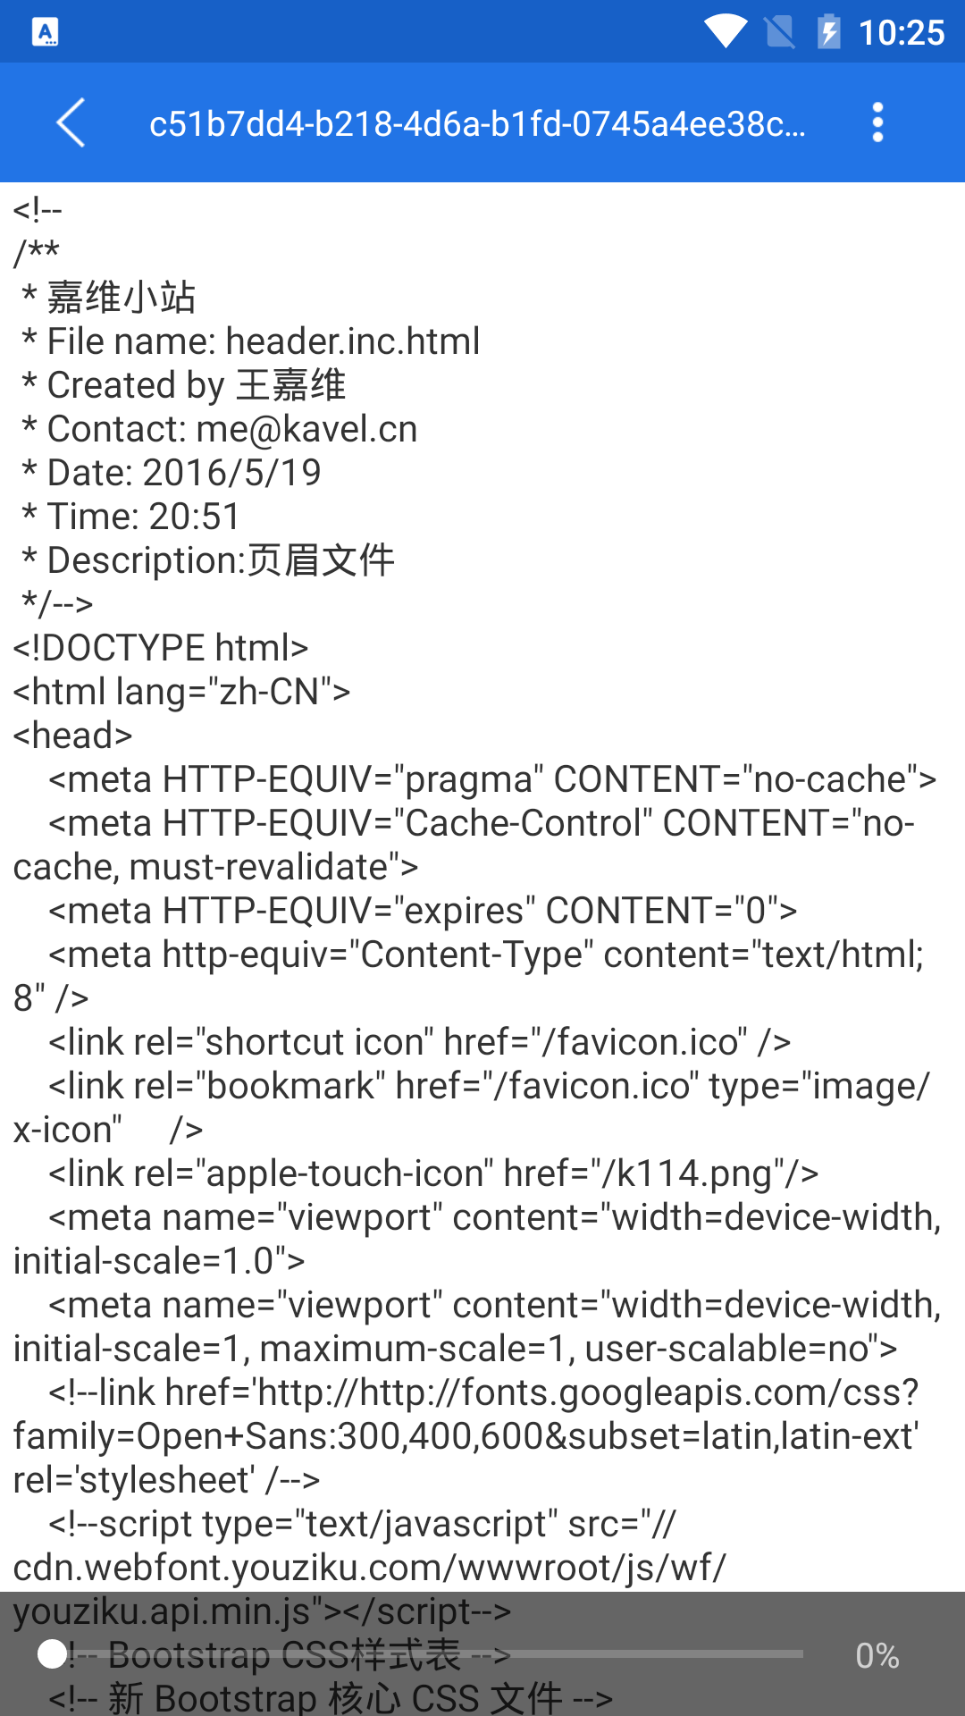

核心代码：

- Exp2Fragment.java
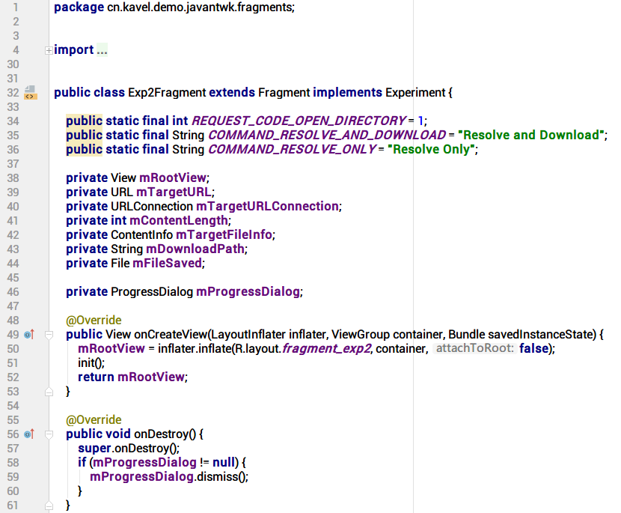
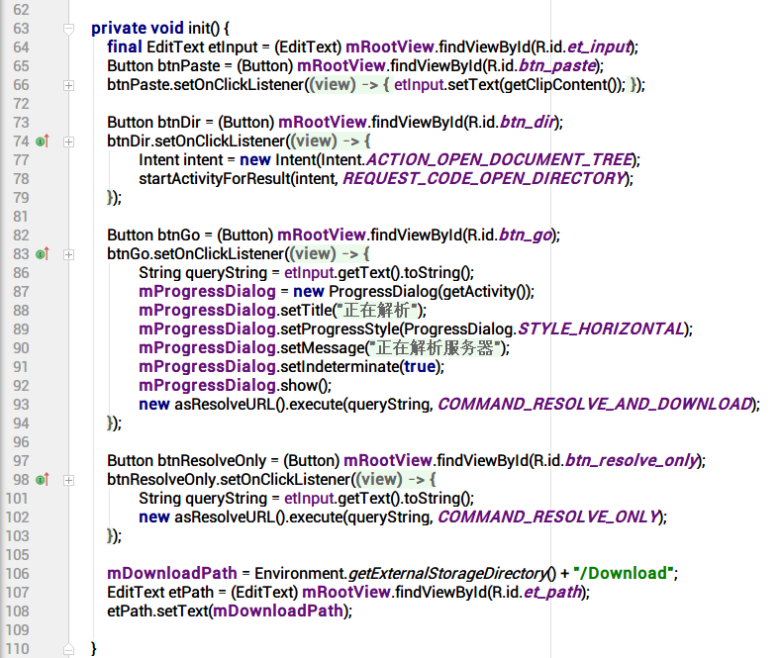
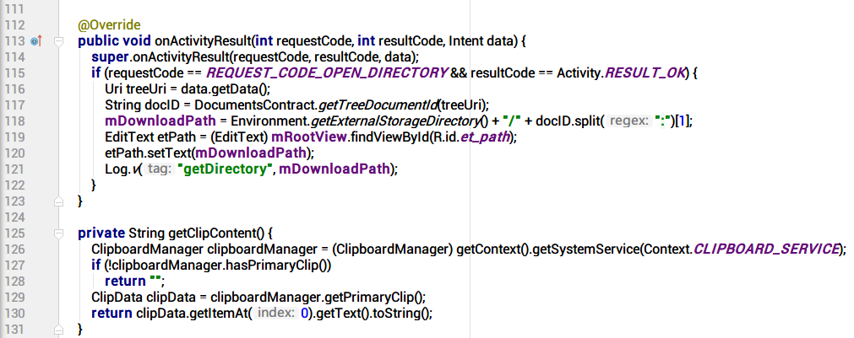
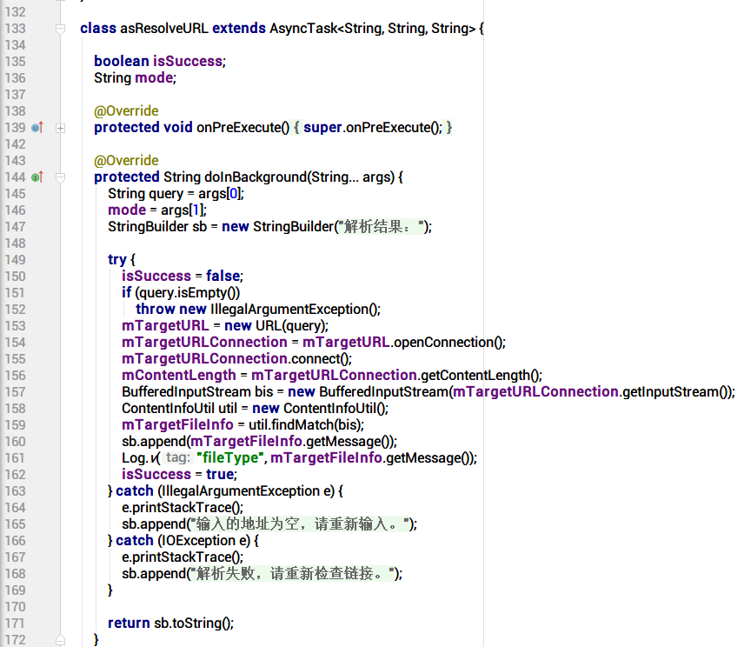
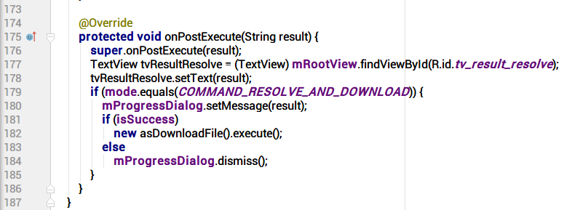
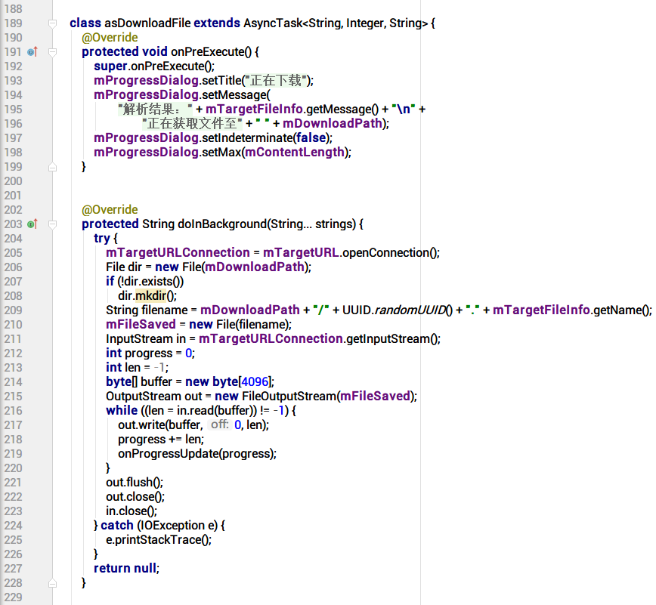
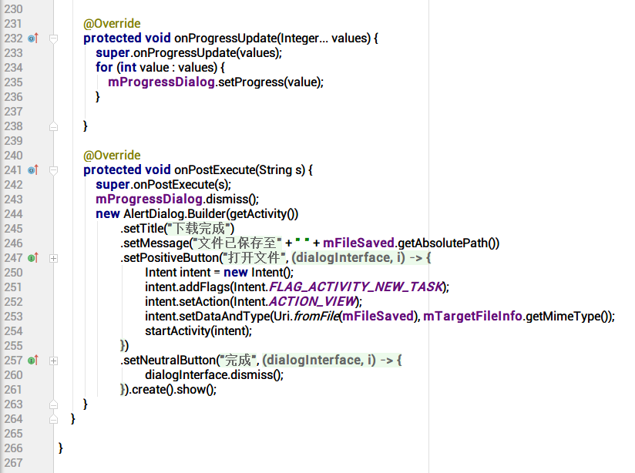

- 布局文件
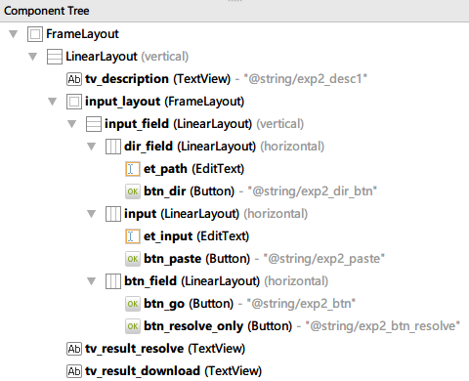
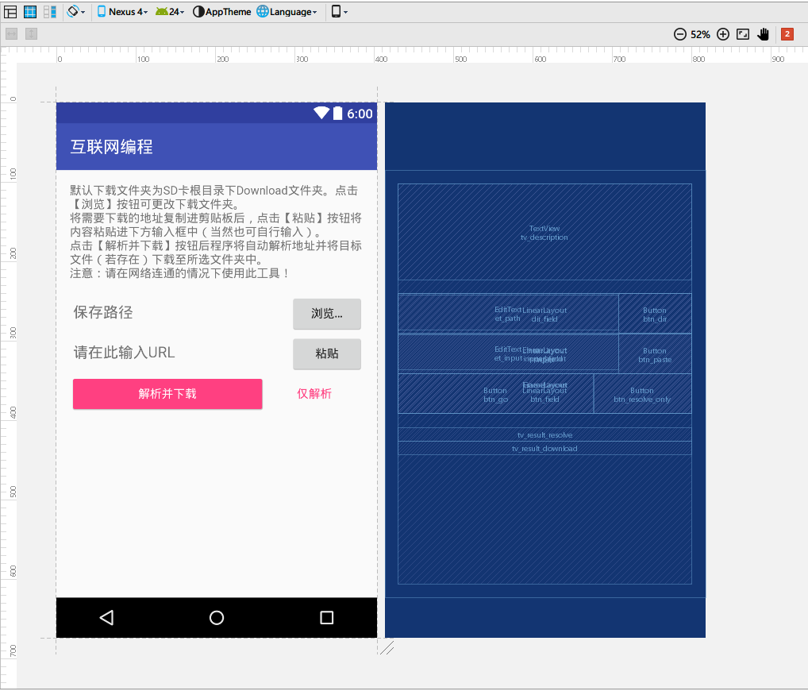

- 实验过程
（此处写你的过程，比如遇到的错误，以及解决方法）
本次实验经历了许多风雨，因为很多事情并没有按照预想的那样发生。

首先是关于URL的文件类型识别。刚拿到这个需求的时候就想着需要首先获得部分文件流，然后通过判断文件流的前几个字节来判断文件的类型。查阅API发现正好有一个URLConnection.guessContentTypeFromStream(InputStream)，认为这个函数正是用来实现这个操作的，于是立马付诸实践。谁知好景不长，在实际操作中该函数返回的总是null。于是放弃该函数另找方案。于是想到有没有可能手动读取头几个字节然后手工进行识别。在网上搜索发现此方案确实可行，头几个字节被称为 MagicNumber(https://en.wikipedia.org/wiki/Magic_number_(programming)) 可是又想到如果根据魔数表手动写判定逻辑重新造车轮太麻烦，而且也不能保证没有纰漏，于是上网寻找有没有关于这个的第三方库。于是在Github中找到了这样的库: j256/simplemagic(https://github.com/j256/simplemagic) 于是将其用到了程序中，获得了非常好的效果（详见截图）。

解决了文件类型的问题，接下来是文件的下载过程。在下载中遇到了文件下载不完全的问题。具体表现为下载的图片显示损坏不能打开，下载的文本文件发现只下载了部分。试着修改buffer大小（代码第214行），发现随着buffer的大小，文件下载的片段也随着改变。于是初步判断是文件流的问题。翻查代码，发现自己在判断文件类型时曾经将该文件流传给BufferedInputStream用作判断MagicNumber（代码第157行），而因为图省事，将URLConnection设为了成员变量，于是在整个程序中文件流是通用的。估计正是在此时文件流的头部被截走了，导致了下载文件时不能完整获取文件。于是在保存文件时重新获取URLConnection（代码第205行）刷新文件流后，问题解决。

- 实验总结
（此处随便写写你的所想、所得）
本次实验使我对Java的文件流操作有了更深刻的认识，在处理安卓的文件保存时，用到了许多以前很少用甚至没接触过的控件（如ProgressDialog、使用API进行文件夹的选取操作等）同时也对安卓进行文件操作使用的URI格式（content://）有了一定了解（虽然最后没有使用这种方式进行文件操作）。总而言之，本次实验对我来说收益颇丰。

指导教师批阅意见：

成绩评定：

指导教师签字：
年 月 日
备注：
注：1、报告内的项目或内容设置，可根据实际情况加以调整和补充。
2、教师批改学生实验报告时间应在学生提交实验报告时间后10日内。

